申請書添付図面
①付近見取図 | 方位、施行箇所、道路その他の交通機関及び目標となる土地建物（駅、停車場、公共建築物、河川湖沼等）距離を明示すること。  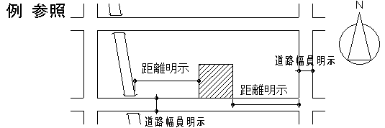
②敷地内における建築物の位置を表示する図面 | 縮尺500分の１以上、方位、地名、地番、敷地の境界線、上・下水道の系統図、敷地に接する道路の位置及び幅員を明示すること。
③平面図 | 縮尺200分の１以上、許可行為変更の場合は対象平面図とすること。
④断面図 | 原則として横断面図及び縦断面図の２種類、縮尺200分の１以上とすること。
⑤矩計図 | 主要構造物（建築基準法第２条第５号に定めるもの）として壁、柱、はり、屋根及び階段の内容を判断できるもの。
⑥念書 | 所定様式
⑦委任状 | 許可申請において本人以外が手続きを行う場合

